重 庆 邮 电 大 学 学 生 登 记 表
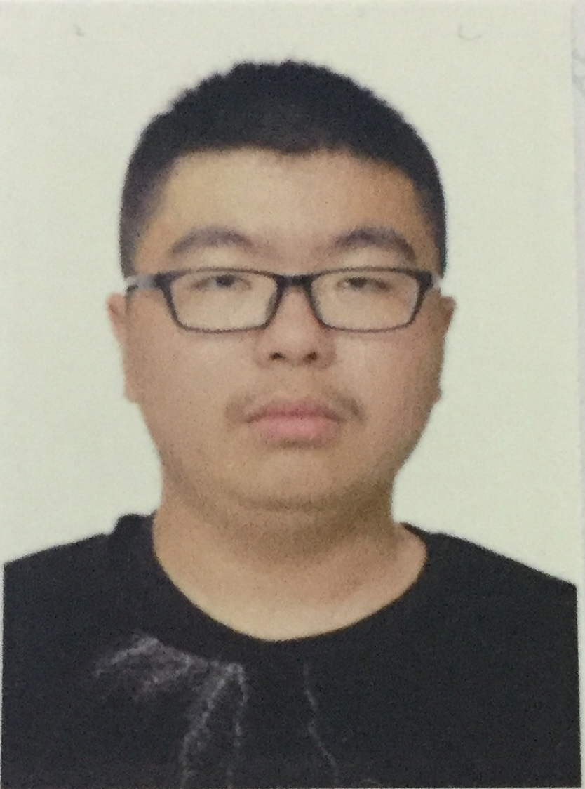
学 院 ___________软件工程_________ 班 级_____13001903________________
专 业__________软件工程___________ 学 号_________2019213813________
姓名 | 高曦 | 性别 | 男 |  | 出生日期 | 2001 年3 月 11日
籍贯 | 重庆 | 民族 | 汉 |  | 身份证号码 | 500224200103113339
何时何地参加党团组织 |  |  | 无
学  习  简  历 | 起 止  年 月 | 学校(工作单位)名称
学  习  简  历 | 2007.9-2013.6 | 铜梁实验一小
学  习  简  历 | 2013.9-2016.6 | 巴川中学
学  习  简  历 | 2016.9-2019.6 | 铜梁中学
家  庭  情  况 | 成员姓名 | 与本人关系 |  | 联系电话 |  | 单 位 （职务）
家  庭  情  况 | 陈小兰 | 母子 |  | 13560066691 |  | 务工
家  庭  情  况 | 高兴 | 父子 |  | 13535569902 |  | 务工
家庭住址 | 重庆市铜梁区南城街道南城街道办事处铁石路181号南方局 |  |  |  |  | 邮 编 |  | 402560
E－mail | 981126911@qq.com |  |  |  |  | QQ |  | 981126911
高考成绩 | 语 文 | 数 学 | 英 语 |  | 文科综合 |  | 理科综合 |  | 其 他 | 总 分
高考成绩 | 94 | 112 | 76 |  | 0 |  | 246 |  | 0 | 528
学习过程及毕业信息
报到日期 |  | 毕业时间
专 业
学 籍
变 动
毕结业结论 |  | 毕业证书编号
学 位 |  | 学位证书编号
备 注
填表说明：此表一式两份：一份存学生所在学院、一份留存教务处。

